# 校园人类风险行为识别系统 测试报告

**一、测试环境**

测试设备：NVIDIA GeForce RTX 4060 Laptop GPU

操作系统：Windows 11 64-bit

Python 版本：3.10

依赖框架：PyTorch 2.4.0、Ultralytics YOLO、Flask、DeepSeek-llm-7b

测试日期：2025 年 10 月 26 日

**二、测试目标**

验证系统各模块的功能完整性、性能稳定性及告警准确性，确保 YOLO 识别模块、加速度检测模块、DeepSeek 大模型告警模块、前后端通信模块在校园场景下稳定运行。

**三、模块测试记录**

| **测试编号** | **模块** | **测试内容** | **预期结果** | **实际结果** | **结果** |
| --- | --- | --- | --- | --- | --- |
| T001 | 跌倒检测模块 | 输入含跌倒画面的视频流 | 系统输出跌倒告警 | 输出正常 | ✅Pass |
| T002 | DeepSeek 告警模块 | 输入高危事件描述 | 生成语义化告警内容 | 输出合理文本 | ✅Pass |
| T003 | 前后端通信 | YOLO 检测结果推送网页端 | 前端实时显示告警 | 延迟 < 1s | ✅Pass |
| T004 | 视频流稳定性 | 持续输入实时视频 | 系统稳定无崩溃 | 稳定正常 | ✅Pass |

**四、性能测试结果**

YOLO 模型推理速度：23.4 FPS

GPU 占用率：约 72%

告警延迟：平均 0.86 秒

DeepSeek 响应时间：约 1.3 秒 / 次

稳定性：长时间运行无内存泄露、卡顿或线程异常

**五、测试截图**

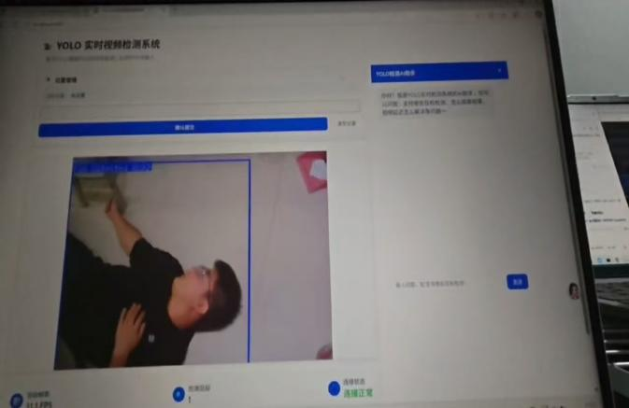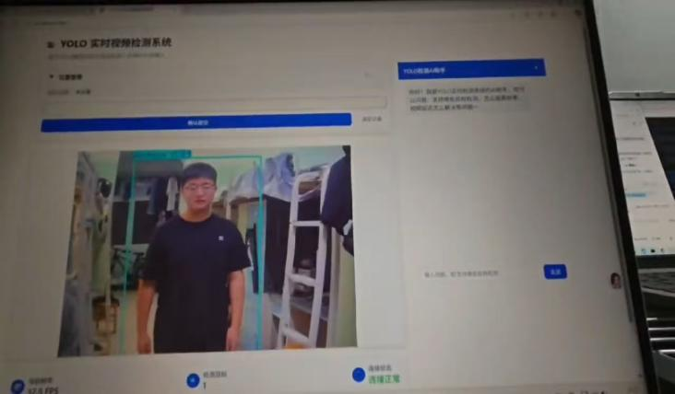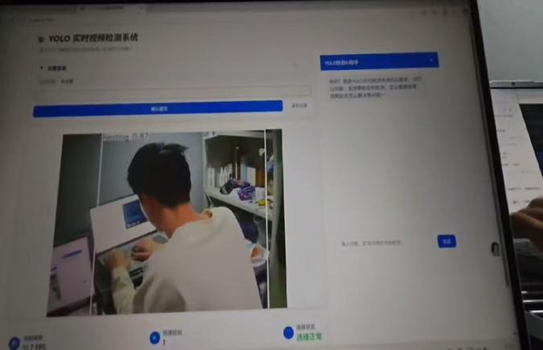

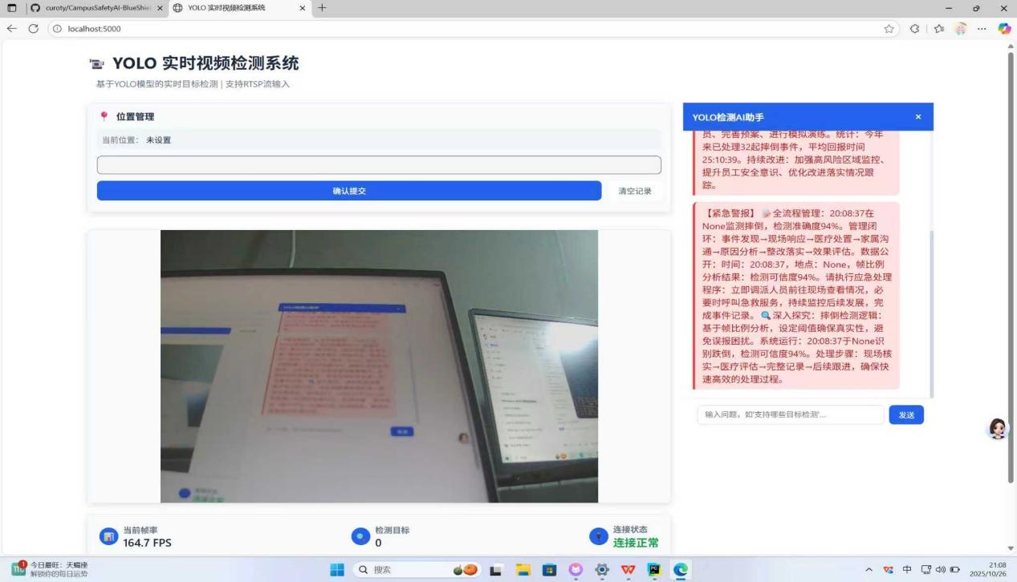**六、结论与问题分析**

结论：系统整体运行稳定，模块功能完整，满足校园场景实时检测需求。

问题分析：在光照极暗场景检测精度略有下降，后续可通过数据增强提升鲁棒性。

负责人与团队信息

负责人：杜明阳

团队名称：青盾护卫

日期：2025 年 10 月 26 日